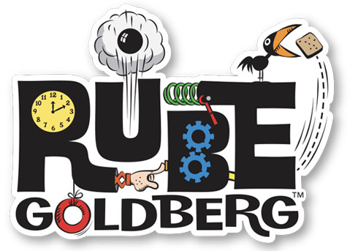

Qui était Rube Goldberg?
Né en 1883 à San Francisco, Rube Goldberg est un dessinateur américain, spécialisé dans l'illustration de presse. Également scénariste de cinéma, romancier, inventeur ou sculpteur, il était avant tout ingénieur de formation.

Quel est le but d’un project Rube Goldberg?
Une machine de Rube Goldberg (ou plus simplement machine de Goldberg) est une machine qui réalise une tâche simple d’une manière complexe, le plus souvent à l’aide d’une réaction en chaine.
Un peu comme le jeu Mousetrap : https://www.youtube.com/watch?v=Pk1ue1tolFc

Étape 1 : Inspire-toi
Facile : https://www.youtube.com/watch?v=OHwDf8njVfo
Moyen: https://www.youtube.com/watch?v=6FzUx2EFk8s
Difficile : https://youtu.be/qybUFnY7Y8w

Étape 2 : Résous un problème
Pense à un problème que tu aimerais résoudre. Par exemple :
- Faire sonner une cloche.
- Crever une balloune.
- Ouvrir une porte.
- Fermer une fenêtre.
- Éteindre une chandelle.
Une fois que tu as ton idée, amasse le matériel. Voici une liste.

Étape 3 : Trouve des objets
Trouve des choses qui peuvent rouler, bouger, des rampes, du matériel recyclable et des objets de cuisine.

Étape 4 : Construis ta machine
Une fois que tu as ton idée et tout ton matériel, fais une ébauche sur papier et commence la construction. L’idée de la machine est de déclencher des actions et des réactions.

Pour réussir
- Commence simple. Tu peux toujours ajouter des étapes supplémentaires plus tard.
- Garde tes attentes assez basses pour commencer.
- Travaille avec d’autres élèves (même en ligne) ou recherche d’autres idées.
- Amuse-toi!

Évaluation en communication orale
- Nom de ta machine.
- Comment ta machine fonctionne.
- Conclusion.
- Bon vocabulaire et grammaire.

À mettre sur Flipgrid (vidéo de 3 minutes) : https://flip.com/b5e4fa02
